商国

# 国旗

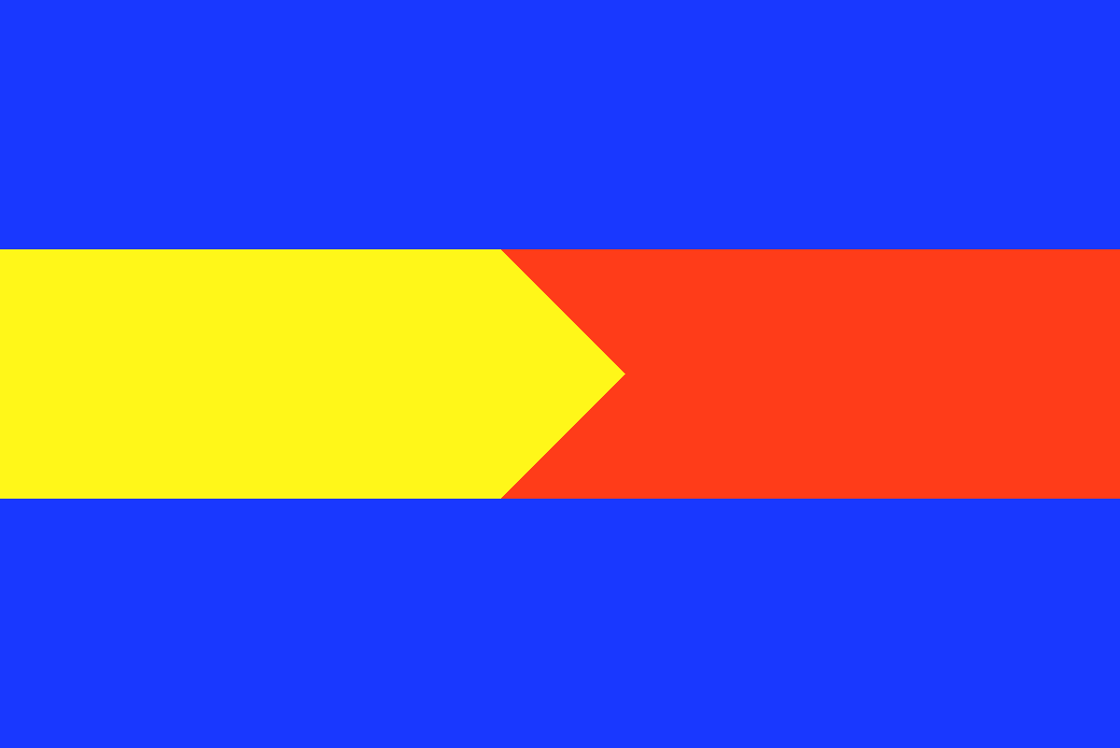

# 情報

|  |  |
| --- | --- |
| 国家体制 | 民主主義共和国 |
| 首都 |  |
| 言語 | シラタオ語 |
| 国家元首 |  |
| 通貨 |  |
| 人口 | 683万人 |
| 国歌 | ハーファ讃歌 |
| GDP | 487億$ |
| 総兵力 | 8万人 |
| 宗教 | 蘭教 |

僅かにシラタオ人の血が混じっている人がいるハーファ人国家。シラタオ地域の影響を強く受けている。遊牧民地域が近いため、高度な文明は存在しなかった。今でも漢、遊牧民国家、ショルテ三国などの高度に栄えた地域に囲まれているため、そこまで発展してないが、そういう地域から文化などを吸収し始めているため、これから発展してくだろう。

# 人種割合